MISA CON NENOS folleto

15 de xuño de 2025

Domingo da SANTÍSIMA TRINDADE-C
Xoán 16, 12-15: “O que ten o Pai é meu;
o Espírito tomará do meu e anunciarávolo”.
Mensaxe: A Santísima Trindade,
somos do equipo de Xesús
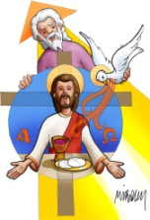
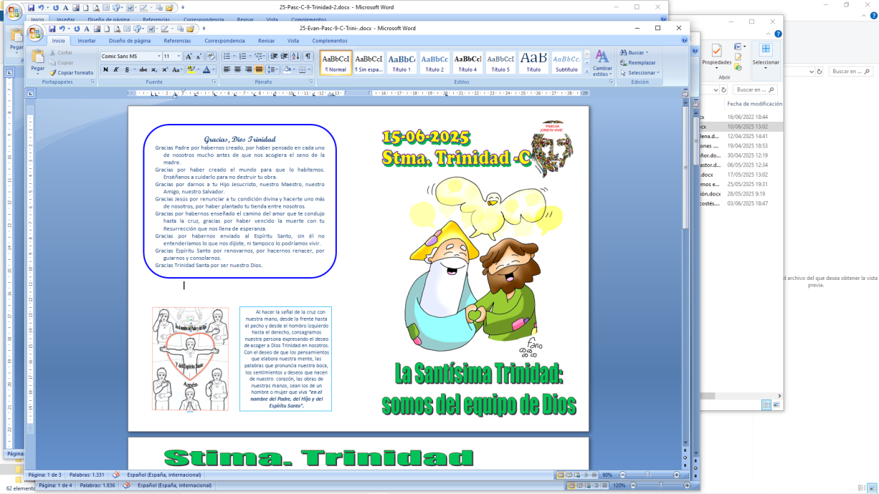
1. MONICIÓN DE ENTRADA
Irmáns e irmás: Na familia de sangue lembramos e celebramos aquelas datas de relevo destacado: o santo, os aniversarios, o aniversario da voda ou da morte dun familiar, e calquera acontecemento relevante. Na familia cristiá, a Igrexa, ao longo do ano, os domingos imos celebrando grandes festas. Hoxe tócanos a Santísima Trindade, que é a festa de Deus que é Pai, Fillo e Espírito Santo. É a festa do Deus próximo, amigo e compañeiro.

(Saímos cun cartel cunha imaxe da Stma. Trindade ou co debuxo de Fano deste domingo).

SACERDOTE: No día da Stma. Trindade comezamos a Eucaristía “No nome do Pai e do Fillo e do Espírito Santo”.... (Hoxe convén facelo sorrindo, con cara de amigo, porque é un saúdo ao Deus amigo e porque imos facer todo no seu Nome e así o daranos fortaleza, e porque o que imos facer é algo diferente, sagrado…).
Que a graza do noso Señor Xesucristo, o amor do Pai e a comuñón do Espírito Santo, sexa convosco.

2. SÚPLICAS DE PERDÓN

S/ A Deus, que é Pai Creador, Fillo Redentor e Espírito Santo Santificador, pedímoslle perdoe os nosos pecados:
- N/ A ti Xesús, que coa túa vida e palabra dásnos a coñecer ao Pai, o noso Creador: Señor, ten piedade de nós.
- P/ A ti Xesús, que coa túa Encarnación e Paixón, mostráchesnos o teu inmenso amor redentor, rogámosche: Cristo, ten piedade de nós.
- C/ A ti Xesús, que para animar e fortalecer a nosa vida e a da túa Igrexa, comunícasnos o Espírito Santo: Señor, ten piedade de nós

S/ .

3. MONICIÓN ÁS LECTURAS
Escoitamos agora, como cada domingo, as lecturas da Biblia. Hoxe falarannos da obra salvadora de deus, iniciada no pobo de Israel e que alcanza a súa plenitude coa vinda de Xesucristo e o don do Espírito..

LECTURAS
Proverbios 8, 22-31: Antes de comezar a terra, a sabedoría foi xerada.
Isto di a Sabedoría de Deus: «O Señor creoume ao principio das súas tarefas, ao comezo das súas obras antiquísimas. Nun tempo remoto fun formada, antes de que a terra existise.

Antes dos abismos fun procreada, antes dos mananciais das augas. Aínda non estaban asentados os montes, antes das montañas fun procreada. Non fixera aínda a terra e a herba, nin os primeiros terróns do orbe.
Cando colocaba os ceos, alí estaba eu; cando trazaba a bóveda sobre a face do abismo; cando suxeitaba as nubes na altura, e fixaba as fontes abismais; cando poñía un límite ao mar, cuxas augas non traspasan o seu mandato; cando asentaba os cimentos da terra, eu estaba xunto a el, como arquitecto, e día tras día alegrábao, todo o tempo xogaba na súa presenza: xogaba coa bóla da terra, e as miñas delicias están cos fillos dos homes».

Palabra do Señor. R/. Grazas a Deus

Salmo 8: R/. Señor, noso Deus, que admirable é o teu nome en toda a terra!
1ª Romanos 5, 1-5: A Deus, por medio de Cristo, no amor derramado co Espírito.

Xoán 16, 12-15: O que
ten o Pai é meu; o Espírito tomará do meu e anunciarávolo.

Narrador: -«Naquel tempo, díxolles Xesús aos seus discípulos:

Xesús: -«Moitas cousas quédanme por dicirvos, pero non podedes cargar con elas por agora; cando veña el, o Espírito da verdade, guiaravos ata a verdade plena.

Pois non falará por conta propia, senón que falará do que oe e comunicaravos o que está por vir.

El glorificarame, porque recibirá do meu e anunciarávolo. Todo o que ten o Pai é meu.

Por iso díxenvos que recibirá e tomará do meu e anunciarávolo»..

Palabra do Señor R/. Loámoste, Cristo

(Narrador-Xesús)

4. ORACIÓN DOS FIEIS

S/. Porque somos fillos, Deus enviou aos nosos corazóns o Espírito de Xesús, por iso atrevémonos a chamarlle Pai e a presentarlle confiados as nosas peticións dicindo:

-Deus Amor, escóitanos. -Deus Trindade, roga por nós.

- Que a Igrexa sexa unha comunidade na que se vive a fraternidade, a participación, a corresponsabilidade. Oremos.
- Que celebremos á Santísima Trindade como a festa dun Deus próximo, que nos ama e que vai connosco. Oremos.
- Que os cristiáns nos parezamos a Deus Trindade, é dicir cunha relación de comunidade, de familia, de amor. Oremos.
- Que os que non cren en Deus descubran a súa presenza, o seu amor, a súa protección e a súa graza e o valor do evanxeo. Oremos.
- Que a forza do Espírito ilumínenos e empúxenos a dar testemuño da nosa fe a pesar das dificultades. Oremos.
- Polos mosteiros de vida contemplativa, polos monxes e monxa, testemuñas de fe e oración, polas vocacións. Oremos.
- Polos nenos que estes días fan a súa primeira comuñón, polos que terminan o curso escolar, polos seus mestres e profesores. Oremos.

S/. Deus, ti es Trindade, es familia, comuñón, es amor. Por XNS.

5. PROCESIÓN DE OFRENDAS (escollemos)

SPINNER (Juguete): Deus é un misterio que non podemos entender nunca porque supera as nosas capacidades. Hoxe queremos Señor, adorarte, dicirche que cremos en ti e que sabemos que ti nunca nos fallas.

DEBUXO DUNHA FAMILIA: Ti, Deus Trindade, es tres e es un, es exemplo de unidade, de familia, de amor, de comunidade. Queremos os que somos fillos teus que a nosa vida sexa entrega aos irmáns, unión, fraternidade, como ti Deus Pai, Fillo e Espírito Santo.

PERGAMIÑO DUNHA ORACIÓN (No nome do Pai ou Gloria ao Pai): Queremos orarche con sentido, amarte con todo o corazón e ser testemuñas do amor, que ti Deus, nos tes. Así axudaremos tamén aos nosos amigos para crer en ti.

UNHA CADEA: Señor, ofrecémosche esta cadea, coa que quero expresar o compromiso de loitar porque a comunidade, da que son membro, sexa un reflexo da que vivides a Santísima Trindade: unha Familia, amándovos desde o máis profundo de vós mesmos. Que sexamos capaces, Señor, de vivir o respecto das diferenzas na riqueza do amor.


UNHA CUNCA: Señor, eu tráioche hoxe este cunco, símbolo da miña receptividade, como a de calquera crente. A imaxe de María e de tantas testemuñas e crentes, queremos ser como este cunco, dispostos a recibir a túa Palabra e a túa graza. Sen elas non somos nada ou, se o somos, é pura autosuficiencia e afastamento de ti. Non deixes de encher os nosos corazóns coa túa graza, Señor.

PAN E VIÑO: Co pan e o viño ofrecémosche a nosa vida, as nosas tarefas e traballos, para que ti, o noso Deus bendígasnos e protexas.

DEUS PAI, IRMÁN E AMIGO

-Grazas, Pai, porque nos amas tanto que…
nos creaches con inmenso amor, déchesnos
o teu propio Fillo, comunícasnos o teu mesmo Espírito.
-Grazas, Xesús, o noso irmán, porque che fixeches home
para compartir a nosa condición e facernos compartir a túa divina.

Deches a túa vida e venciches a morte, a túa e a nosa.
Ti descubríchesnos o corazón amoroso do Pai
e regaláchesnos o teu propio Espírito.

-Grazas, Espírito, o noso amigo,
porque estás en nós
facendo posible nosa vida de fillos de Deus.

Ti es o secreto do misterio do amor da Trindade,
Ti es a alma da unidade de la Igrexa,

Ti es o inspirador da unidade do xénero humano.

-Grazas de todo corazón, Señor,
noso Pai, noso irmán, noso amigo.

Grazas, Señor, Deus un e trino.

ORACIÓN DE ACCIÓN DE GRAZAS

FELIZ DOMINGO
SANTÍSIMA TRINDADE
Grazas, Deus Trindade
Grazas Pai por crearnos, por pensar en cada un de nós moito antes de que nos acollese o seo da nai.
Grazas por crear o mundo para que o habitemos. Ensínanos a coidalo para non destruír a túa obra.
Grazas por darnos ao teu Fillo Xesucristo, o noso Mestre, o noso Amigo, o noso Salvador.
Grazas Xesús por renunciar á túa condición divina e facerche un máis de nós, por plantar a túa tenda entre nós.
Grazas por ensinarnos o camiño do amor que che conduciu ata a cruz, grazas por vencer a morte coa túa Resurrección que nos enche de esperanza.
Grazas por enviarnos ao Espírito Santo, sen el non entenderiamos o que nos dixeches, nin tampouco o poderiamos vivir.
Grazas Espírito Santo por renovarnos, por facernos renacer, por guiarnos e consolarnos.

Te lo pedimos con María, reina de las Misiones. Amén.

